广西工商职业技术学院武鸣校区西区教学实训楼教室建设（教学桌椅）采购项目询价响应表
一、采购需求
序号 | 采购内容 |  | 技术参数及要求（括性  能、材料、结构、外观、安全，或者服务内容和标准） |  |  | 数量（含单位） | 单价  报价  (元) | 合计  总价  (元) | 响应品牌型号 | 响应品牌型号  具体参数说明 |  | 是否响应/偏离情况具体说明
1 | 课桌  （两人位） |  | 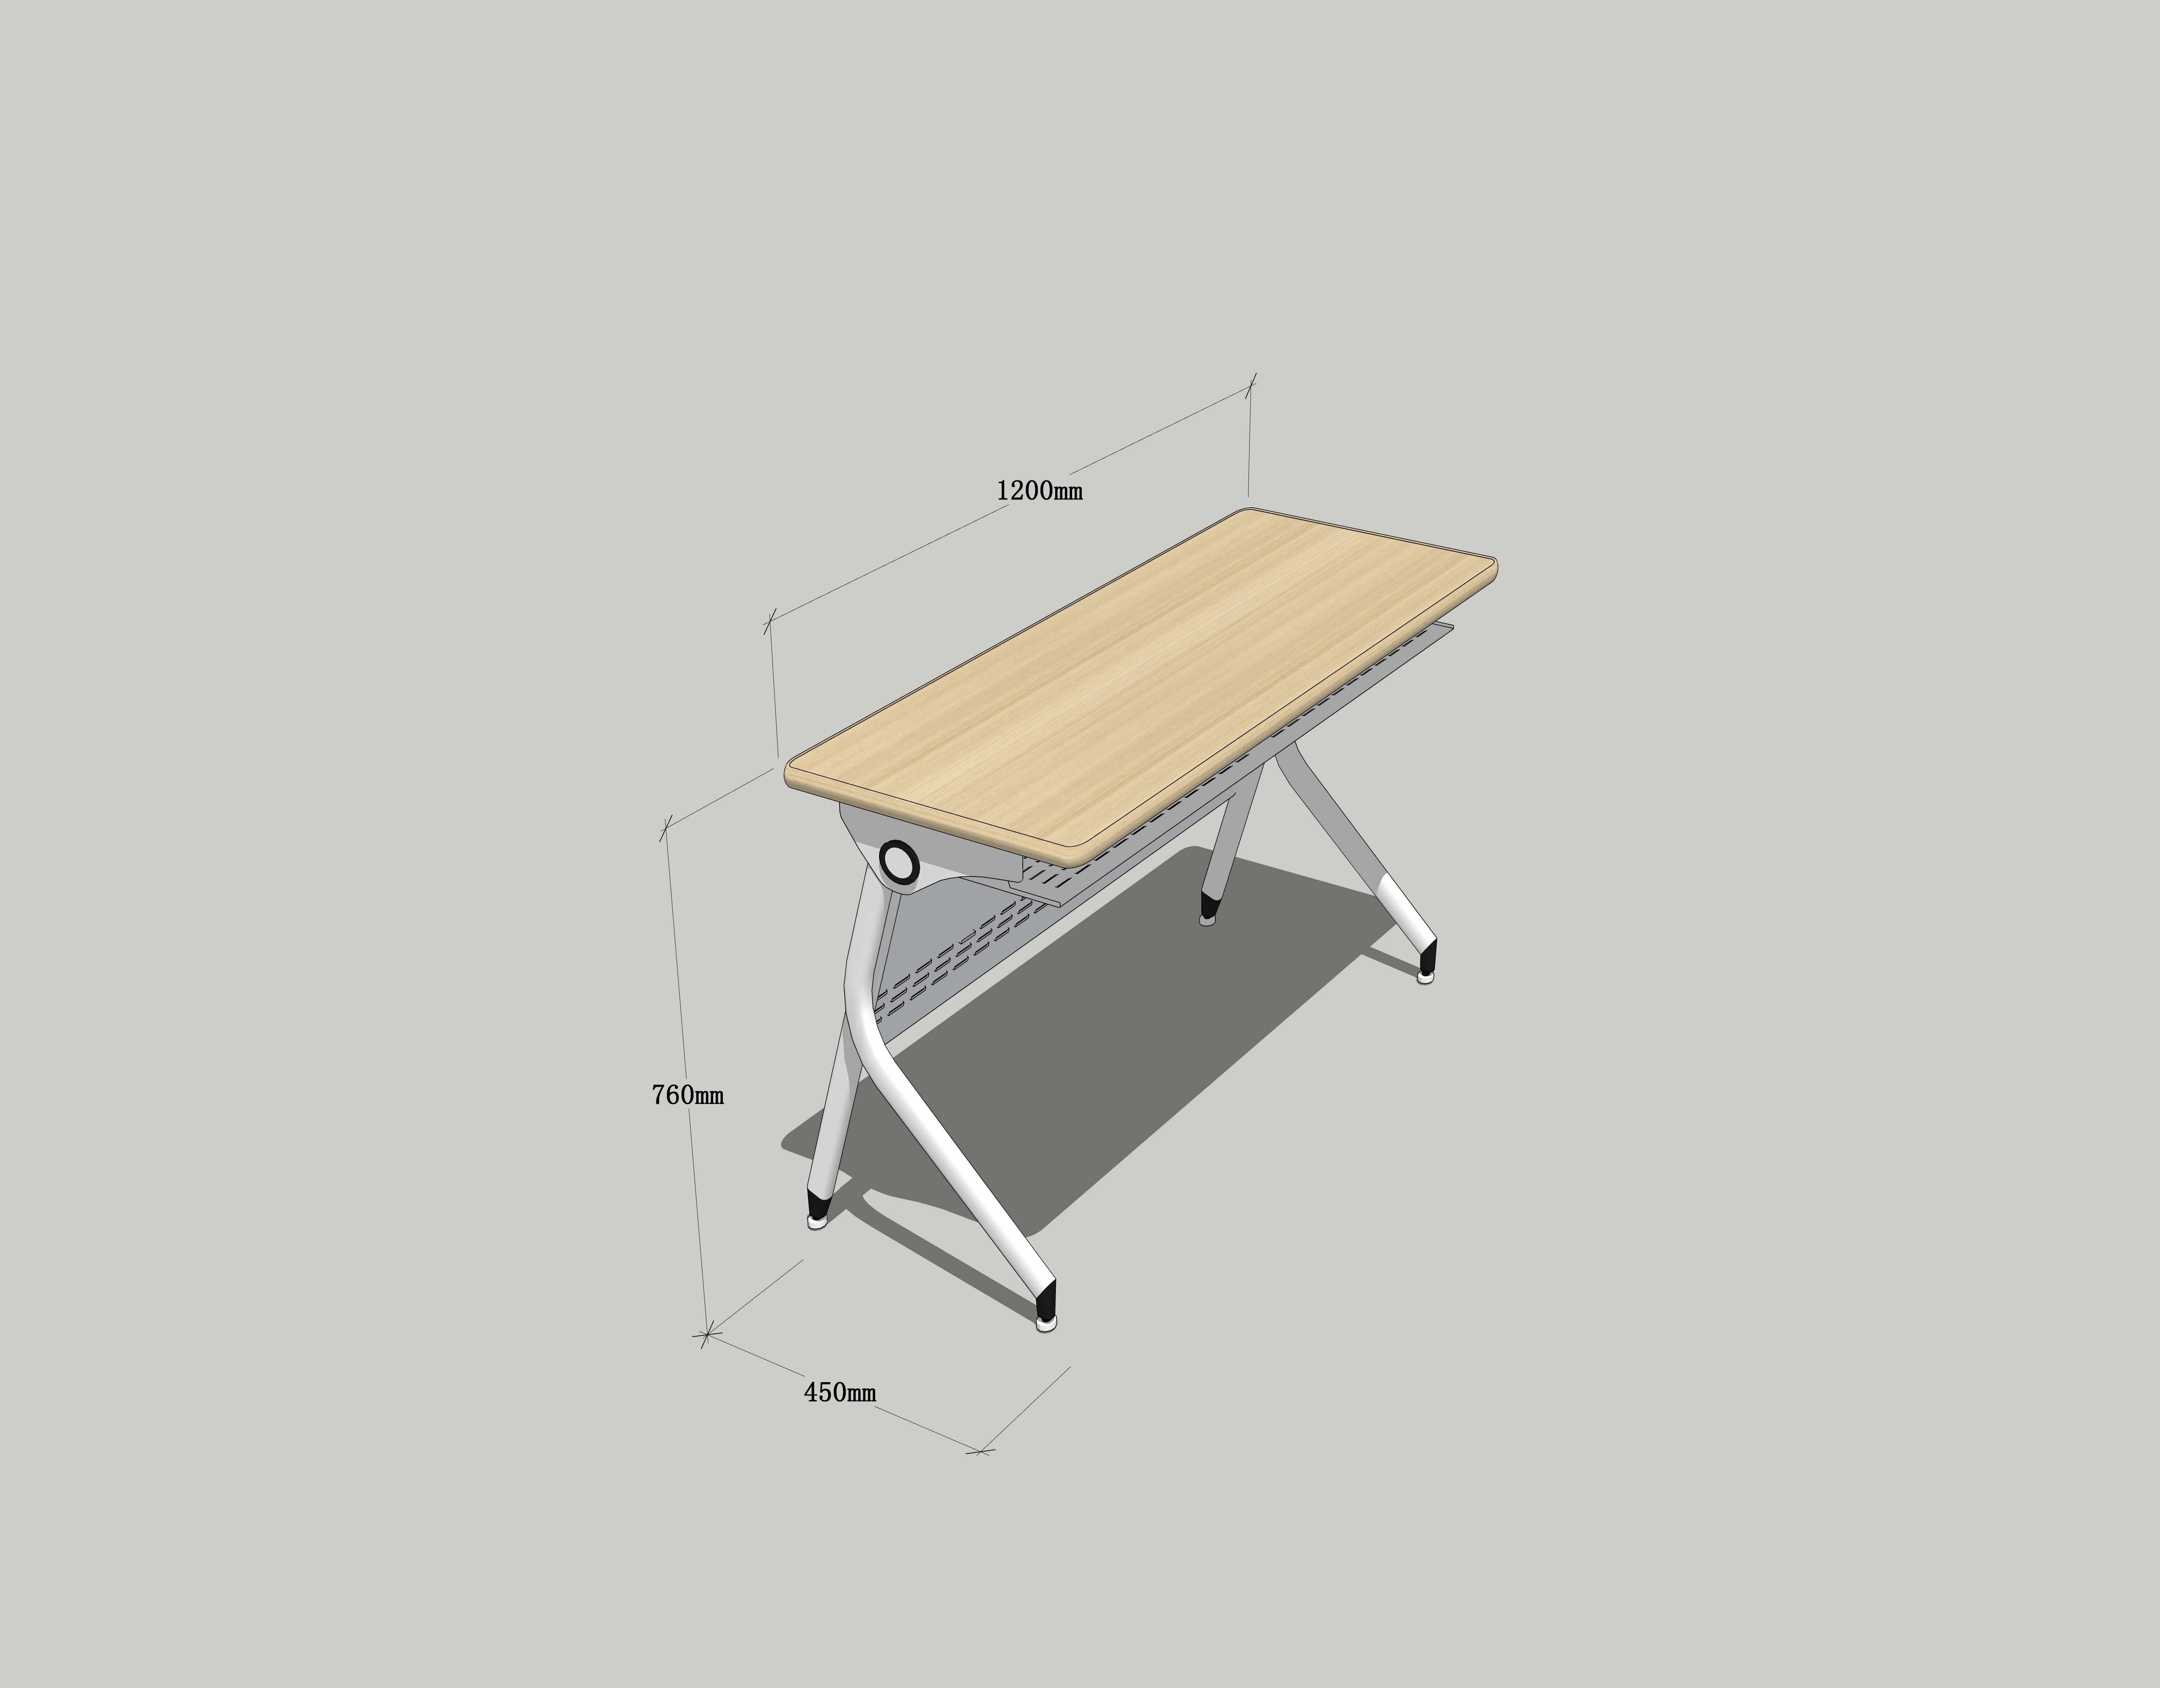  一、课桌的基本要求：  1、质量必须符合GB/T 3325-2017《金属家具通用技术条件》相关技术要求；  ▲2、规格：（1）1200W*450D*760H（双人位）；度量单位：mm。  二、材质及技术要求：  ▲1、脚架及横梁:前脚架管采用60mm*30mm的优质冷轧平椭圆形钢管，后脚架管采用50mm*25mm优质冷轧平椭圆形钢管，壁厚均为1.5mm。表面采用防锈静电喷涂处理，后脚架上端弯折后与前脚架平行同高，焊接固定，整体牢固耐用，美观大方，承受力大，钢管质量符合GB/T 3094-2012《冷拔异型钢管》的标准；横梁采用优质直径为50mm圆形冷轧钢管，壁厚1.5mm,表面再经防锈静电喷涂处理，实用牢固，承受力大；  2、前档板：采用优质冷轧钢板，钢板裸板厚度1mm，采用镂空设计，表面喷涂颜色为白色；  3、书架：采用优质冷轧钢板，钢板裸板厚度1.5mm；  ▲4、桌面板厚度为25mm,基材采用E1级多层实木板，要求为实心，不得中空，多层实木板质量符合GB/T 9846-2015《普通胶合板》、GB18580-2017《室内装饰装修材料人造板及其制品中甲醛释放限量》等检验标准；  ▲5、桌面板面材采用E1级三聚氰胺贴面板，表面具有耐磨、耐刮、耐腐蚀及防污性能，三聚氰胺贴面板质量符合GB/T 15102-2017《浸渍胶膜纸饰面纤维板和刨花板》、GB18580-2017《室内装饰装修材料人造板及其制品中甲醛释放限量》等标准；  6、桌面板采用圆角过渡，不得出现直角，避免在使用时伤害人体；  7、封边材：采用优质的PVC材质采用全自动封边机封边、修边，不允许手工封边、修边；  8、脚架安装脚垫，摆放平稳；  ▲9、钢管表面采用热固性粉末喷塑，耐磨、表面平整光滑不起泡；塑粉质量符合HG/T 2006-2006《热固性粉末涂料》标准；  10、表面喷涂质量要求：金属件涂饰工艺要求：涂饰前零、部件的表面应光滑、平整，无开裂、脱焊、漏焊、焊渣或飞边、尖角、毛刺等可能造成机械伤害的缺陷。涂饰前零、部件表面进行预备处理，采用除锈、防锈处理工艺除去锈迹等其他污迹后进行涂装打底磷化处理。预备处理后表面无氧化皮、锈蚀、粘砂等其他杂质，磷化层达到工艺要求，预备处理后及时进行涂饰。  ▲11、供货时须提供塑粉经第三方检测机构出具符合参数要求的检测报告（检测内容包含但不限于以下内容）：胶化时间、容器状态、筛余物、漆膜外观、硬度、附着力、耐冲击性、弯曲试验、杯突、光泽、耐酸性、耐碱性、耐沸水性、耐盐雾性、重金属（可溶性铅、镉、铬、汞）；  ▲12、供货时须提供多层实木板经第三方检测机构出具符合参数要求的检测报告（检测内容包含但不限于以下内容）：含水率、胶合强度、浸渍剥离、静曲强度、弹性模量、甲醛释放量（气候箱法）。 |  |  | 328张
2 | 课桌（三人位） |  | 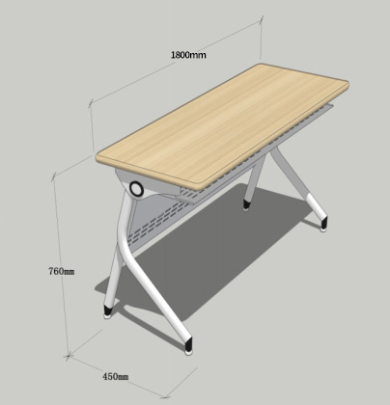  一、课桌的基本要求：（样式参考双人桌）  ▲1、课桌的的材料、规格和质量必须符合GB/T 3325-2017《金属家具通用技术条件》相关技术要求；  ▲2、规格：（1）1800W*450D*760H（三人位）；度量单位：mm。  二、课桌材质及技术要求：  ▲1、脚架及横梁：  前脚架管采用60mm*30mm的平椭圆形钢管，后脚架管采用50mm*25mm优质平椭圆形钢管，壁厚（1.5mm）表面采用防锈静电喷涂处理及塑料配件而成，后脚架上端向上弯折后与前脚架平行同高，焊接固定，整体牢固耐用，美观大方，承受力大。钢管质量符合GB/T 3094-2012《冷拔异型钢管》的标准；横梁采用优质直径为50mm圆形冷轧钢管，壁厚1.5mm,表面再经防锈静电喷涂处理，实用牢固，承受力大；  ▲2、前档板：采用优质冷轧钢板，钢板裸板厚度1mm，采用镂空设计，表面喷涂颜色为白色；  ▲3、书架：采用优质冷轧钢板，钢板裸板厚度1.5mm；  ▲4、桌面板厚度为25mm,基材采用E1级多层实木板，要求为实心，不得中空，多层实木板质量符合GB/T 9846-2015《普通胶合板》、GB18580-2017《室内装饰装修材料人造板及其制品中甲醛释放限量》等检验标准；  ▲5、桌面板面材采用E1级三聚氰胺贴面板，表面具有耐磨、耐刮、耐腐蚀及防污性能，三聚氰胺贴面板质量符合GB/T 15102-2017《浸渍胶膜纸饰面纤维板和刨花板》、GB18580-2017《室内装饰装修材料人造板及其制品中甲醛释放限量》等标准；  6、桌面板采用圆角过渡，不得出现直角，避免在使用时伤害人体；  ▲7、封边材：采用优质的PVC材质，采用全自动封边机封边、修边，不允许手工封边、修边；  8、脚架安装脚垫，摆放平稳；  ▲9、钢管表面采用热固性粉末喷塑，耐磨、表面平整光滑不起泡；塑粉质量符合HG/T 2006-2006《热固性粉末涂料》标准；  10、表面喷涂质量要求：金属件涂饰工艺要求：涂饰前零、部件的表面应光滑、平整，无开裂、脱焊、漏焊、焊渣或飞边、尖角、毛刺等可能造成机械伤害的缺陷。涂饰前零、部件表面进行预备处理，采用除锈、防锈处理工艺除去锈迹等其他污迹后进行涂装打底磷化处理。预备处理后表面无氧化皮、锈蚀、粘砂等其他杂质，磷化层达到工艺要求，预备处理后及时进行涂饰；  ▲11、供货时须提供塑粉经第三方检测机构出具符合参数要求的检测报告（检测内容包含但不限于以下内容）：胶化时间、容器状态、筛余物、漆膜外观、硬度、附着力、耐冲击性、弯曲试验、杯突、光泽、耐酸性、耐碱性、耐沸水性、耐盐雾性、重金属（可溶性铅、镉、铬、汞）；  ▲12、供货时须提供多层实木板经第三方检测机构出具符合参数要求的检测报告（检测内容包含但不限于以下内容）：含水率、胶合强度、浸渍剥离、静曲强度、弹性模量、甲醛释放量（气候箱法）。 |  |  | 10张
3 | 椅子 |  | 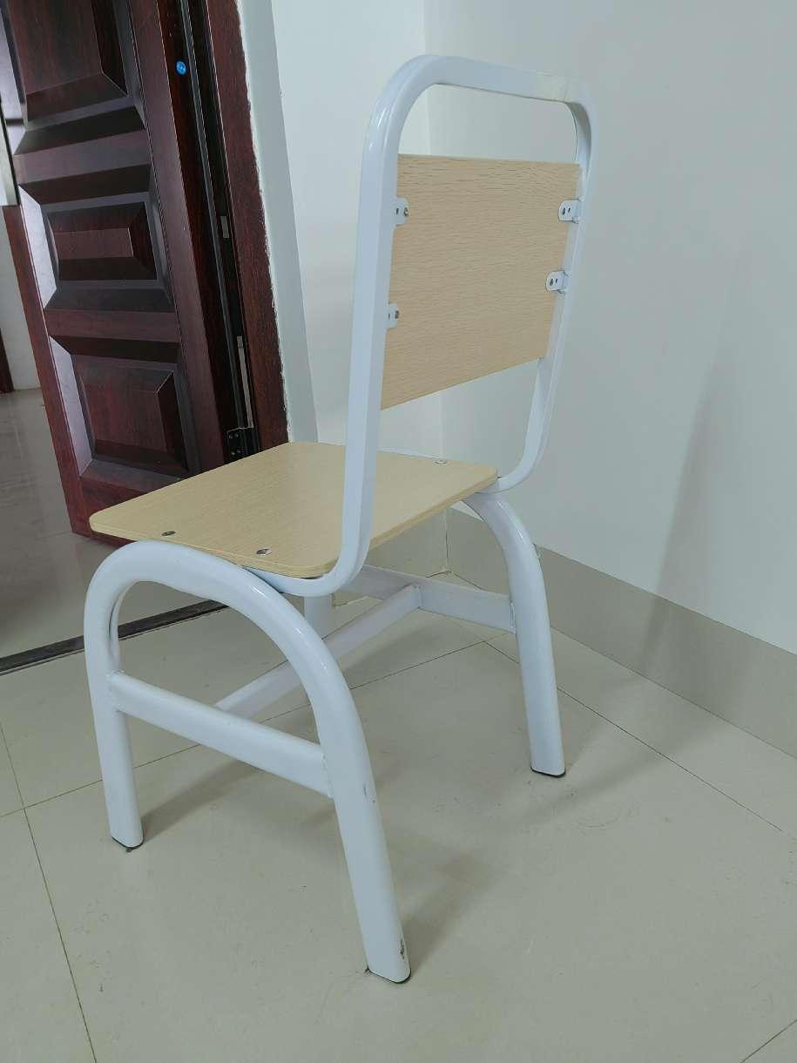  一、椅子的基本要求：  ▲1、材料、规格和质量必须符合质量必须符合GB/T 3325-2017《金属家具通用技术条件》相关技术要求；  2、规格:座高450mm，宽度420mm，靠背距地面高度为800 mm，坐板尺寸：350mm*375mm；  ▲3、椅子脚架采用25mm×50mm的平椭圆形钢管整体弯制成形，管壁厚度1.5mm，脚架弯制成形后，二侧的脚架分别采用拉杆增加强度，二侧脚架采用拉杆连接，拉杆合计3根；椅子靠背采用20mm×20mm方形钢管整体弯制成形，管壁厚度1.2mm。  ▲4、椅子靠背、坐板厚度18mm，基材甲醛释放量为E1级的多层实木板，质量符合GB/T 9846-2015《普通胶合板》、GB18580-2017《室内装饰装修材料人造板及其制品中甲醛释放限量》等检验标准；  ▲5、椅子脚套采用硬质黑色脚套，采用高分子PE材料一次性注塑成型，长度＞45mm，底部厚度≥6mm，脚套与钢管应结合紧密，牢靠，不脱落，保修期内损坏免费换新。 |  |  | 686张
4 | 电脑桌（双人位） |  | 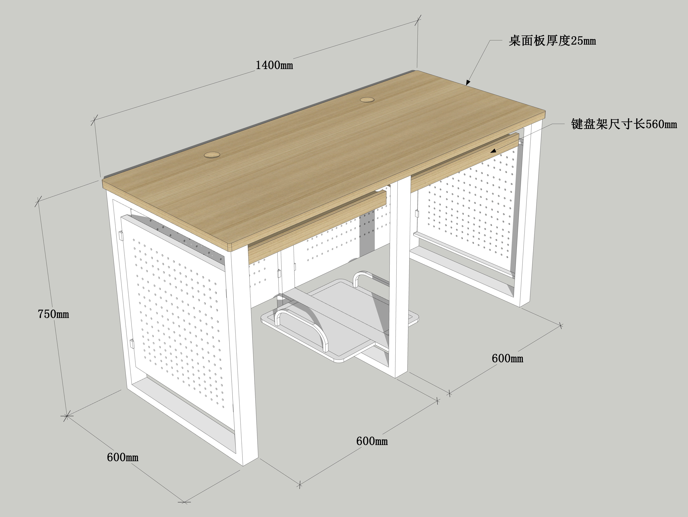  一、电脑桌的基本要求：  ▲1、质量必须符合中华人民共和国国家标准GB/T 3325-2017《金属家具通用技术条件》的相关标准；  2、规格：（1）1400W×600D×750H（双人位）， 度量单位：mm。  二、电脑桌材质及技术要求：  ▲1、脚架：采用30mm×60mm的矩形钢管，壁厚2mm，采用优质冷轧钢材，（钢管的规格符合GB/T 3094-2012《冷拔异型钢管》的标准）；  2、侧挡板、前挡板及主机箱托架，采用优质冷轧钢板，钢板裸板厚度1.0mm，采用镂空设计，预留插座安装位。主机箱的过线孔安装橡胶套或工程塑料套，保证电线不被锐边破坏。主机箱托架与桌子脚架固定连接（主机箱尺寸：深310mm×宽170mm×高415mm）；  ▲3、桌面板厚度为25mm,基材采用E1级多层实木板，要求实心，不得中空，多层实木板质量符合GB/T 9846-2015《普通胶合板》、GB18580-2017《室内装饰装修材料人造板及其制品中甲醛释放限量》等检验标准；  ▲4、桌面板面材采用E1级三聚氰胺贴面板，表面具有耐磨、耐刮、耐腐蚀及防污性能，三聚氰胺贴面板质量符合GB/T 15102-2017《浸渍胶膜纸饰面纤维板和刨花板》、GB18580-2017《室内装饰装修材料人造板及其制品中甲醛释放限量》等标准；  5、桌面板采用圆角过渡，不得出现直角，避免在使用时伤害人体；  ▲6、封边材：采用优质的PVC材质，采用全自动封边机封边、修边，不允许手工封边、修边；  7、热熔胶：采用优质环保型品牌热熔胶；  ▲8、钢管表面采用热固性粉末喷塑，耐磨，经过除锈，防腐处理，表面平整光滑不起泡；塑粉质量符合HG/T 2006-2006《热固性粉末涂料》标准。  三、表面喷涂质量要求：  1、涂饰前零、部件的表面应光滑、平整，无开裂、脱焊、漏焊、焊渣或飞边、尖角、毛刺等可能造成机械伤害的缺陷。涂饰前零、部件表面进行预备处理，采用除锈、防锈处理工艺除去锈迹等其他污迹后进行涂装打底磷化处理。预备处理后表面无氧化皮、锈蚀、粘砂等其他杂质，磷化层达到工艺要求，预备处理后及时进行涂饰；  ▲2、键盘鼠标托架：尺寸：宽度不小于56cm，板材：18mmE1级多层实木板，优质三节加厚钢珠轨道。托架要求整体牢固、开合顺滑、故障率低；  ▲3、供货时须提供塑粉经第三方检测机构出具符合参数要求的检测报告（检测内容包含但不限于以下内容）：胶化时间、容器状态、筛余物、漆膜外观、硬度、附着力、耐冲击性、弯曲试验、杯突、光泽、耐酸性、耐碱性、耐沸水性、耐盐雾性、重金属（可溶性铅、镉、铬、汞）；  ★4、供货时须提供多层实木板经第三方检测机构出具符合参数要求的检测报告（检测内容包含但不限于以下内容）：含水率、胶合强度、浸渍剥离、静曲强度、弹性模量、甲醛释放量（气候箱法）。 |  |  | 51张
5 | 电脑桌（三人位） |  | 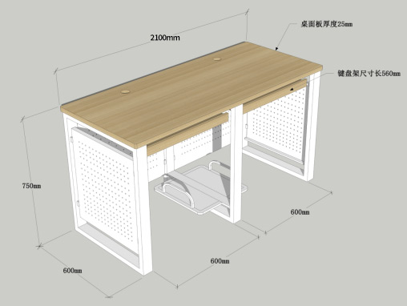  一、电脑桌的基本要求：  ▲1、质量必须符合中华人民共和国国家标准GB/T 3325-2017《金属家具通用技术条件》的相关标准；  2、规格：（1）2100W×600D×750H（三人位）； 度量单位：mm。  二、电脑桌材质及技术要求：  ▲1、脚架：采用30mm×60mm的矩形钢管，壁厚2mm，采用优质冷轧钢材，（钢管的规格符合GB/T 3094-2012《冷拔异型钢管》的标准）；  2、侧挡板、前挡板及主机箱托板，采用优质冷轧钢板，钢板裸板厚度1.0mm，采用镂空设计，预留插座安装位。电线过线孔安装橡胶套或工程塑料套，保证电线不被锐边破坏。主机架固定；主机尺寸（mm）：深310×170宽×415高；  ▲3、桌面板厚度为25mm,基材采用E1级多层实木板，要求为实心，不得中空，多层实木板质量符合GB/T 9846-2015《普通胶合板》、GB18580-2017《室内装饰装修材料人造板及其制品中甲醛释放限量》等检验标准；  ▲4、桌面板面材采用E1级三聚氰胺贴面板，表面具有耐磨、耐刮、耐腐蚀及防污性能，三聚氰胺贴面板质量符合GB/T 15102-2017《浸渍胶膜纸饰面纤维板和刨花板》、GB18580-2017《室内装饰装修材料人造板及其制品中甲醛释放限量》等标准；  5、桌面板采用圆角过渡，不得出现直角，避免在使用时伤害人体；  ▲6、封边材：采用优质的PVC材质采用全自动封边机封边、修边，不允许手工封边、修边；  7、热熔胶：采用优质品牌热熔胶；  ▲8、钢管表面采用热固性粉末喷塑，耐磨，经过除锈，防腐处理，表面平整光滑不起泡；塑粉质量符合HG/T 2006-2006《热固性粉末涂料》标准。  三、表面喷涂质量要求：  1、涂饰前零、部件的表面应光滑、平整、无开裂、脱焊、漏焊、焊渣或飞边、尖角、毛刺等可能造成机械伤害的缺陷。涂饰前零、部件表面进行预备处理，采用除锈、防锈处理工艺除去锈迹等其他污迹后进行涂装打底磷化处理。预备处理后表面无氧化皮、锈蚀、粘砂等其他杂质，磷化层达到工艺要求，预备处理后及时进行涂饰；  ▲2、键盘鼠标托架：尺寸：宽度不小于56cm，板材：18mmE1级多层实木板，优质三节加厚钢珠轨道。托架要求整体牢固、开合顺滑、故障率低。 |  |  | 18张
6 | 钢木讲台 |  | 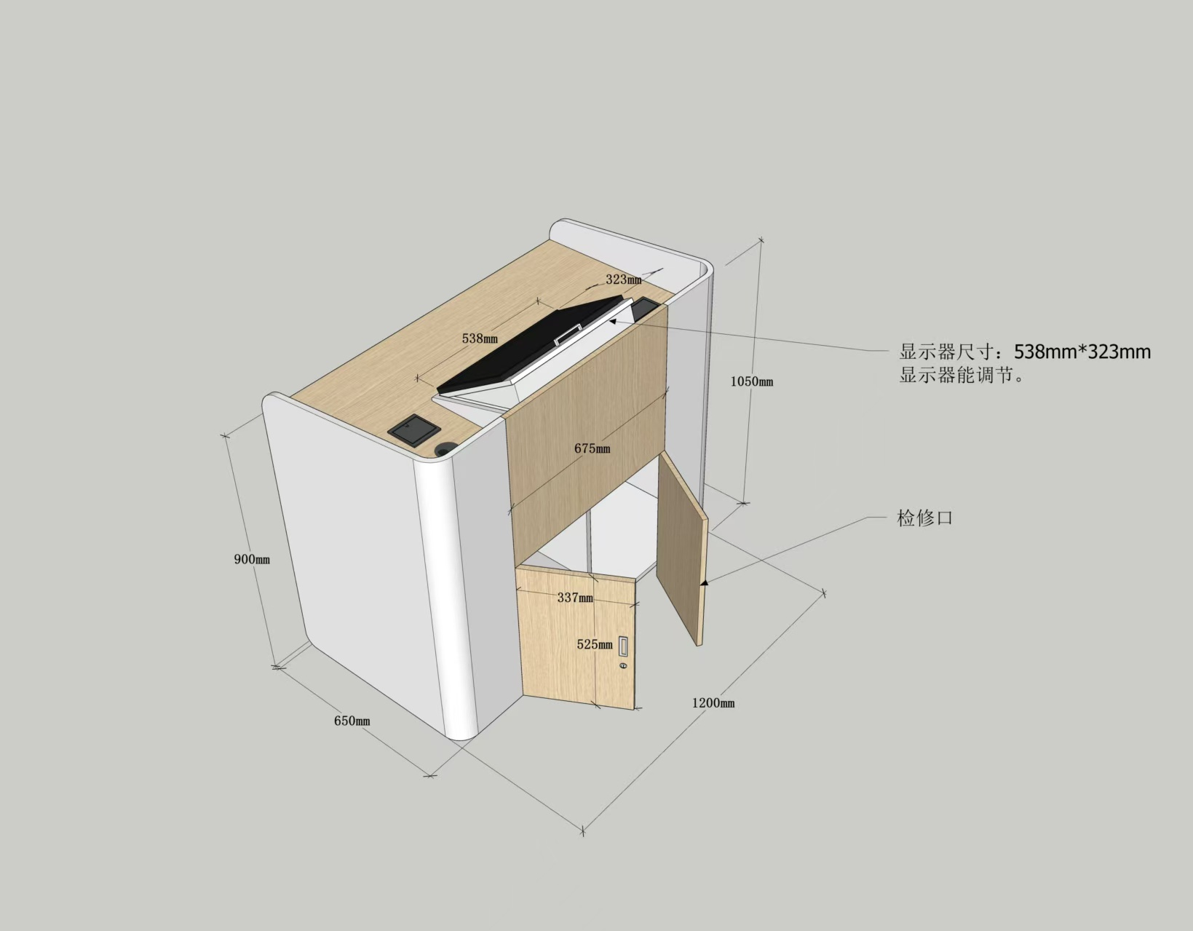  ▲1、讲台尺寸为： 1200mm*650mm*900/1050mm(左右*前后*桌面/外围高度)，环抱教师式设计，根据人体力学设计，讲台桌面高度合适教师放置教学用品；  ▲2、采用冷轧钢板桌体，钢板厚度≥1、2mm，边角采用R100的圆弧式设计，金属件通过酸洗、磷化处理后再进行高温喷涂，喷涂质量符合HG/T 2006-2006《热固性粉末涂料》标准；  3、讲台背板（面向学生方向）中部拼接E1级多层实木板，面贴三聚氰胺板，颜色为浅木纹色，厚度≥18mm，尺寸约1000mm×680mm（高×宽），讲台背板端部及侧板为一个整体，截面形状呈L型，此部件采用冷轧钢板加工成型，钢板厚度≥1.2mm，整体厚度≥18mm，内部中空。部件表面喷涂塑粉，颜色为白色。木质件与钢制件之间采用内置隐藏式螺栓连接；  4、桌面立面包围处采用毛毡模具压型工艺作为装饰，高端大气，桌面板厚度≥18mm，基材采用E1级的多层实木板，尺寸约1165*629、5mm（长*宽），颜色为浅木纹色：桌面防静电，采用同色PVC封边条封边，整体外观呈流线型，无锐角；  ▲5、讲台具备可放显示器仰角架，显示器与桌面仰角>18°，可调节仰角高度，可话配>23、8英寸显示器，同步显示一体机画面。老师进课无需转身背对学生，提高授课效率；  6、讲台正面预留键盘拖、鼠标抽屉，可满足不同尺寸键鼠的存放，尺寸高度45cm、长65cm、深22cm（内空尺寸），右边做一个小抽屉规格20*15*22CM，用于存放小物品，例如翻页笔，话筒等物品，抽屉前方有个圆柱形小把手，方便开关；  7、讲台设计散热孔，前门两侧均开有散热孔，方便通风散热并有效防尘；  8、讲桌正反两面配备安装检修门，（面向学生方向）520mx675mm检修门方便打开设备柜进行维护工作。设备线活动处做好防护套，便于检修；  9、讲台箱体左侧预留电脑主机开关门，无需打开箱体的情况下也能正常开关操作电脑主机，且仅需一把钥匙即可打开所有教室讲台门锁，箱体预留功放主机、电脑主机、中控主机安装位置；  ▲10、胶合板（多层实木板）阻燃性:检验标准包含但不限于GB8624-2012《建筑材料及制品燃烧性能分级》。检验项目包含但不限于：单体燃烧性能、可燃烧性能（点燃时间30S），所检项目符合相关规定，燃烧等级达到B1级；  11、配套嵌入式多媒体信息面板（不含线材），根据讲台定制，要求信息面板至少包含1个HDMI接口、1个5孔电源插座、2个USB接口、1个3、5mm音频接口、1个RJ45网口。  其他要求：  1、桌面多功能线盒盖放在左边靠在前挡板处，多功能线盒盖为平面款式，右边电脑显示屏旁边开一个孔方便放话筒；  2、讲台横梁讲台横梁中间断开方便抽屉安装及使用；  3、抽屉位置抬高至贴近桌面板，方便使用；  4、讲台柜子做深内空深45CM方便放功放机设备，门板上下冲散热孔；  5、柜体分两边底板与门槛齐平，左边放电脑主机，右边放设备。右边需要上下分两层架子（层高25cm），加一块隔板。 左边增加一个无锁小门尺寸17*20CM，小门与两边用磁吸方式连接，门前方有个圆柱形小把手，方便开关电脑。层板的背部开长20CM宽5CM口，方便穿线。底板中间打2个孔。 |  |  | 13张
7 | 升降靠背椅 |  | 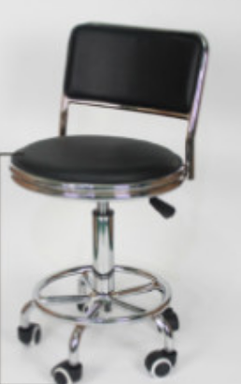  升降靠背椅参数：  1、凳子可旋转、升降，安装优质气压棒，质量符合GB/T 29525-2013《座椅升降气弹簧技术条件》标准，质保期内如有损坏免费维修，具有负载大、噪音小、升降快、抗震性小、自落缓冲性能强、平稳等优点，升降高度为60cm-80cm；  2、背靠式设计，靠背高度≥27cm，填充PU皮革，可以增加椅子的舒适性；  3、凳子面宽≥33cm，采用PU皮革，缝纫线迹均匀、嵌线圆滑挺直。皮质不易撕裂,耐腐蚀,抗磨性能好,具有抗菌、防霉、防蛀、无任何有害物质；  4、凳子PU皮革内部采用高密度、高弹力冷发泡定型海绵，表面带有保护面，防氧化、 抗疲劳、耐冲击、回弹力强、不易变形；  5、座板下采用≥2mm厚，≥20mm宽十字形铁架支撑，能增加结构强度同时具备防爆功能；  6、底部采用五脚钉式设计，安全牢固耐用，配有圆踩脚；  7、凳架采用≥1、0mm优质钢制脚架，经焊接成型。所有焊点都打磨光滑，在接触人体或收藏物品的部位无毛刺、刃口、棱角；  8、凳架采用≥1、0mm优质钢，圆管式设计，直径≥10mm，表面经防锈、防潮、防腐酸洗、磷化、除锈、静电机器手自动喷涂和高温固化处理；  ▲9、中标人提供3年质保服务，中标后中标人须提供样品，待采购人确定无误后方可生产，具体详见商务条款。 |  |  | 13张
合计（含税）：
▲二、商务条款
序号 |  | 商务需求 |  | 具体内容 |  |  |  |  |  |  | 响应情况  具体说明 | 是否响应/偏离情况具体说明
1 |  | 签订合同时间 |  | 自成交通知书发出后15日内。
2 |  | 交货时间及地点 |  | 1、交货时间：自签订合同之日起，成交人开始采购物品，并找地方存放，待采购人提出可以安装之日起，15个工作日内安装调试完毕并交付使用。  2、交货地点：采购人指定地点。  3、验收：以双方签定的合同的条件为准，逐项进行最终验收。
3 |  | 付款方式 |  | 成交人供货完毕并完成货物安装和调试后，采购人组织验收，全部货物安装调试完毕并验收合格后，成交人开具发票给采购人，采购人收到发票后一次性付清全部合同款的 100% 给成交人。
4 |  | 包装和运输 |  | 1、成交人所提供的货物产品必须是未使用过的全新产品。货物包装完整、牢固、美观的要求，确保产品完整无损。免费送货上门，按现场条件全程免费安装调试合格，标配齐全，直至最终验收前产生的所有费用由成交人承担。
5 |  | 售后技术服务要求 |  | 1、免费送货上门，免费由技术人员现场安装、调试和技术指导。采购人配合成交人在用户处的调试。所需工具、器材由中标供应商自理；各项性能指标达到技术要求的，由供需双方共同签字认可，现场验收；提供全套说明书并包括简易的中文操作说明和注意事项。  2、所有材料包含送货上门、安装，保证能够正常使用。  3、投标报价指货物、服务、随配附件、备品备件、工具、运抵指定交货地点、设备安装、配件及附属材料、调试验收等至验收合格所发生的各种费用和售后服务、保险费、税金及其他所有成本费用的总和。  4、所有保修服务方式都为成交人上门服务，即由成交人派技术人员到采购人使用现场维护，由此产生一切费用均由成交人承担。  5、成交人必须协助采购人对各产品设备使用人员进行分角色、分权限多次线上线下培训。成交人应提出详细的培训及支持服务方案，对用户分别按系统管理员、操作员、管理人员等进行培训，讲授说明设备产品、应用软件的使用、安装、配置、维护和应该注意的事项，使用户能够尽快地熟悉系统的性能。培训内容、时间、地点、人员由双方协商确定。如甲方有需要，需无偿且终生对甲方技术人员进行相关技术及业务的培训。  6、设备如出现故障，成交人需在接到采购人通知后在30分钟内响应，12小时内解决故障；未能在规定时间内排除故障的，必须在接到采购人通知后48小时内提供同档次的备用机并提交故障解决处理方案。  7、系统所产生的数据为采购人所有，成交人需签署保密协议。
6 |  | 履约保证金 |  | - 履约保证金金额：按项目成交总金额的5%缴纳（如成交供应商为中小企业的，则按成交金额2%缴纳履约保证金）。  2、履约保证金递交方式：成交人在签订合同前以银行转账、支票、汇票、本票或者金融机构、担保机构出具的保函等非现金方式向采购人提交。  3、履约保证金退付方式、时间及条件：成交人在签订合同之前，足额提交履约保证金。未提交履约保证金的不予签订合同。履约保证金在项目验收合格，质保期满项目无问题后，由成交人书面提出申请，将于5个工作日内无息退还。  4、质保期内成交人应按竞标时响应的需求参数、售后服务及合同条款等约定履行义务，如在质保期内成交人收到采购的售后服务申请后未按要求履行售后服务的，采购人有权按每次1000元的金额扣除履约保证金。因成交人未提供售后服务，采购人有权委托第三方进行维护排除故障，由此产生的费用，采购人有权从履约保证金中扣除。其他违约责任在合同中约定。  5、履约保证金指定账户: 中标后采购人提供。
7 |  | 质保期要求 |  | 1、成交人必须保证提供的仪器设备是全新的、未使用过的。保修：分项有要求的按分项要求,无要求的按厂家承诺实行“三包”。  2、本项目产品质保期三年，在质量保证期内，在正常的操作下，出现的任何故障及损失，成交人无偿维修。如涉及失效零件更换，该零件应由成交人免费提供。
8 |  | 报价要求 |  | 1、本项目货物不接受进口产品（即通过中国海关报关验放进入中国境内且产自关境外的产品）参与投标。  2、报价必须包含所有设备、随配附件、备品备件、运输、工具、报装、安装、调试、各种附材、附加培训、售后服务、税金及其他所有可能发生的一切费用。采购人不再支付任何费用，所有设备均能正常使用。  3、需求表中标“▲”为重要且必须响应的参数，设备进场前，采购人根据成交人所响应参数逐条比对验收，产品全部满足要求的，成交人可进场安装，凡出现一项参数不满足，则视为虚假应标，采购人有权解除合同，并追究成交人相关法律责任。货物安装调试正常运行满10个工作日后，采购人邀请相关部门及有关技术专家现场验收（必要时将邀请第三方专业的检测机构协助验收）；所有产品均严格按采购文件上的技术参数实质要求、成交人响应和承诺的技术参数及性能和国家（设备制造国）等有关标准进行验收，达不到要求的不予验收，视为产品验收不合格，采购单位可解除双方的供货合同。并且保留追究成交人虚假应标的法律责任。  4、中标后，所有物资均需提供样品。待采购人确认无误后方可批量生产。
9 |  | 其他要求 |  | 1、标注“▲”号的条款为本次采购的实质性的商务、技术或服务要求，竞标人必须满足或响应，若无法完全满足，将会被认定为响应无效。同时要求在投标时提供的各项证书、检测报告等相关材料也请一并附上，否则视为响应无效。  2、响应品牌型号参数具体说明一栏，竞标人需针对采购需求中技术参数要求逐条说明具体响应内容，响应情况具体说明一栏，竞标人需针对商务条款中具体内容逐条说明响应内容，若无法响应或不逐条响应则作报价无效处理。  3、询价响应表以及投标时所需提交的材料，每页必须加盖公章并上传政采云系统，若不加盖公章、无法响应或不响应则作报价无效处理。  4、本项目货物不接受进口产品（即通过中国海关报关验放进入中国境内且产自关境外的产品），不接受联合体参与竞标。如有此类产品参与竞标的做无效标处理。  5、成交人保证向采购人提供的货物是全新、完整、未使用过的。具备正规合法经销渠道，符合国家各项有关质量标准的合格产品。相关部件及服务须满足本表中各项要求。所有设备除满足上表要求的技术参数和配置外，其余均按国家标准及生产厂家出厂标准配置，若产品在运输过程中损坏须无偿调换同样产品。  6、成交人应保证针对本项目的货物涉及到的知识产权和所提供的相关技术资料是合法取得，并享有完整的知识产权，不会因为采购人的使用而被责令停止使用、追偿或要求赔偿损失，如出现此情况，一切经济和法律责任均由成交人承担。  7、采购人有权要求成交人在签订合同后提供其在投标文件中提供的所有检测报告及证书复印件对应的原件给采购人核查，采购人有权向出具报告和证书的单位进行查验复核（若提供虚假材料，采购人有权追究其法律责任，并向监督部门举报。）  8、如成交人无法如期交货，采购人有权终止合同。
响应供应商（盖章）：
法人（签章）：
时间 ：
项目联系人及联系方式 ：

